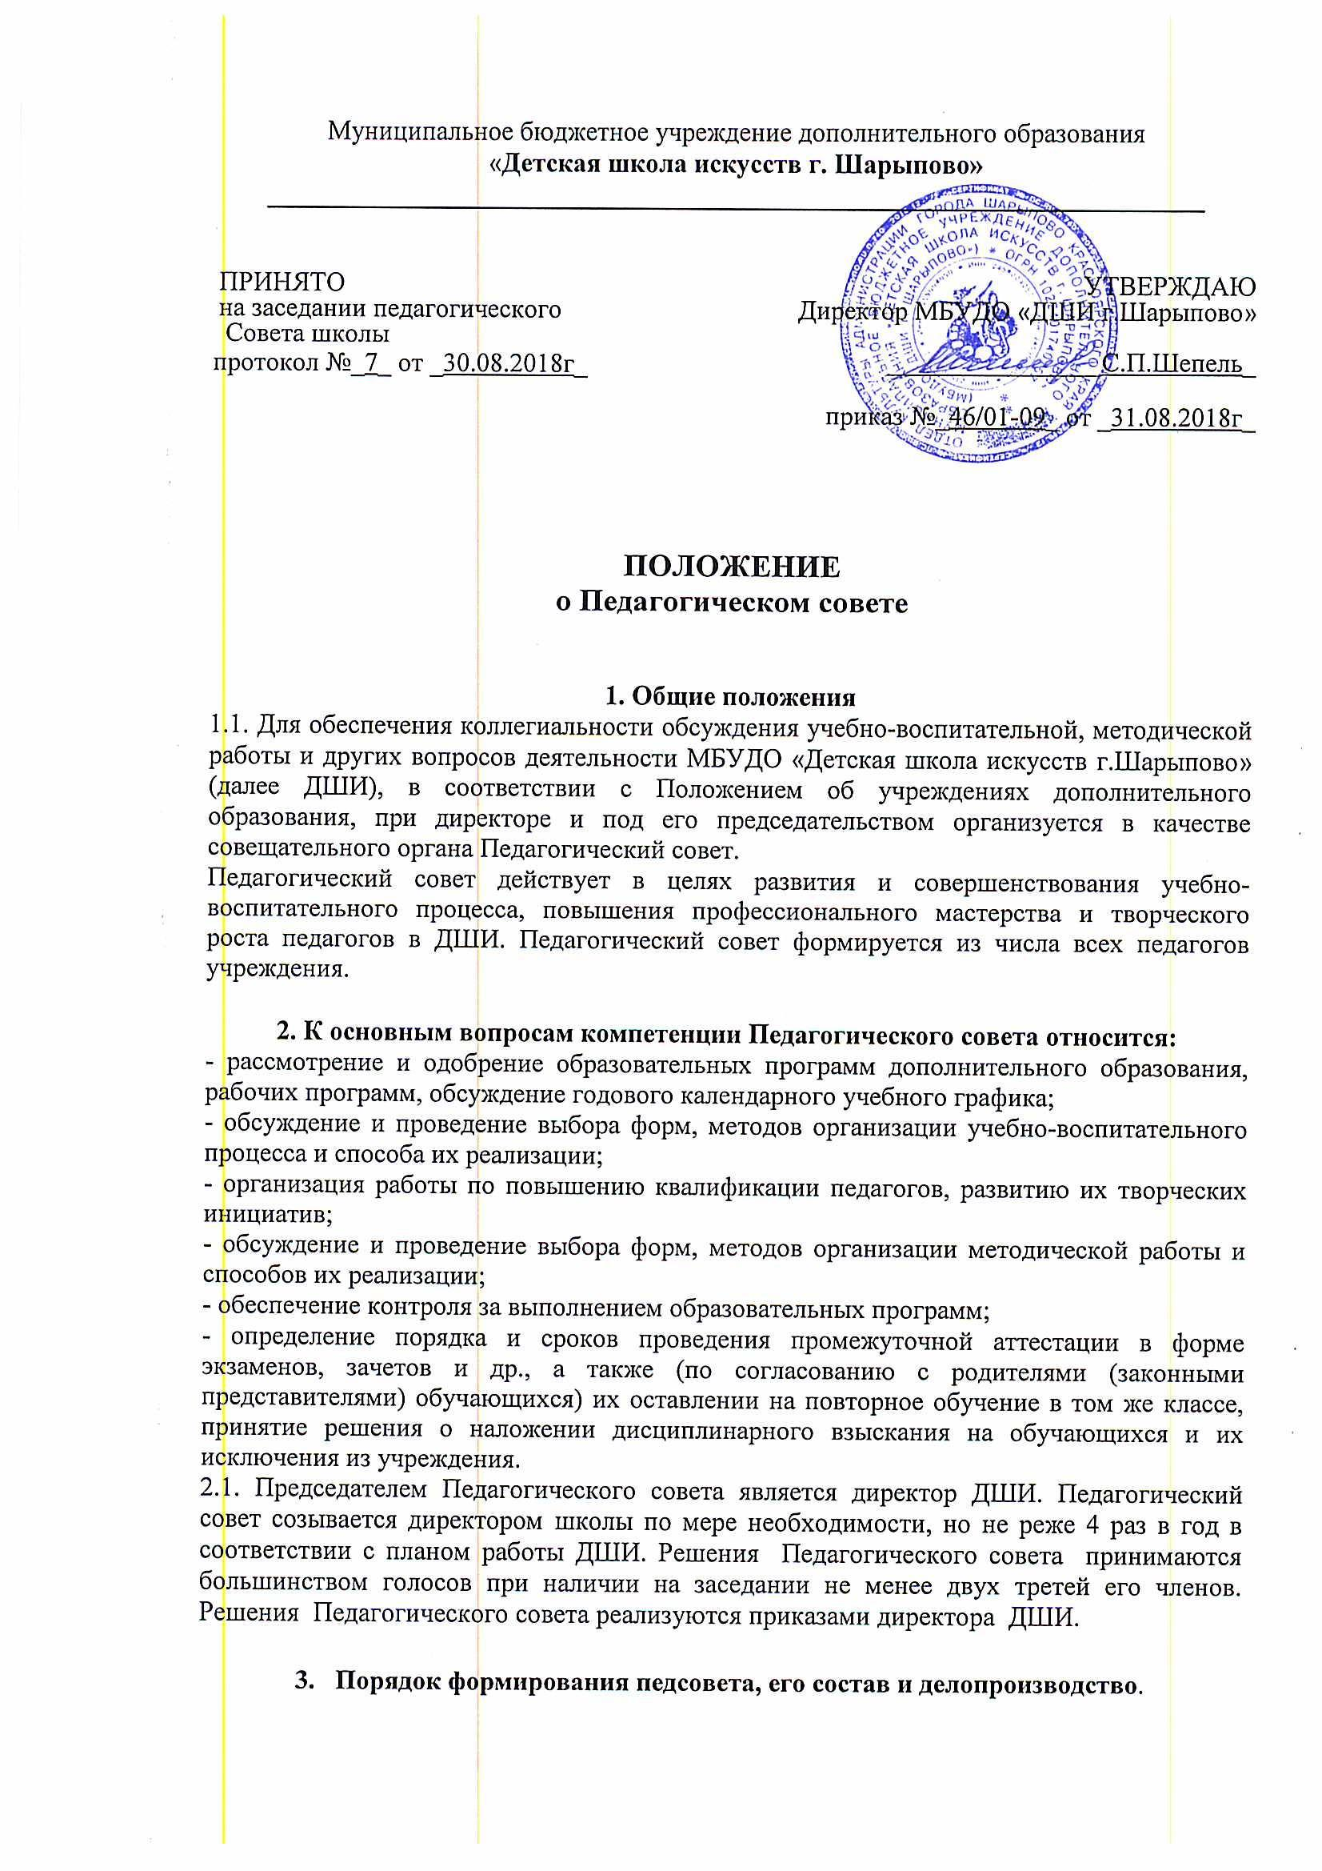

3.1.В состав педсовета входят все преподаватели ДШИ. Из состава педсовета избирается открытым голосованием секретарь.
3.2.Работа педсовета проводится не реже 4-х раз в год.
3.3.Педсовет собирается в сроки, установленные директором ДШИ, но не реже одного раза в четверть. Заседания педсовета тщательно подготавливаются. Члены педсовета ДШИ заранее знакомятся с повесткой заседания, материалами к этому заседанию и с проектами решений.
3.4.По вопросам, обсуждаемым на заседаниях педсовета, выносятся решения с указанием сроков исполнения и лиц, ответственных за исполнение.
3.5.Решения педсовета принимаются простым большинством голосов, вступают в силу после утверждения их директором, носят рекомендательный характер и являются обязательными для всех преподавателей и учащихся ДШИ.
3.6.В случае разногласий между директором и педсоветом, директор и члены педсовета докладывают о возникших разногласиях своему учредителю, в ведении которого находится ДШИ.
3.7.Каждый член педсовета обязан посещать все его заседания, своевременно и точно
выполнять возлагаемые на него поручения.
3.8.Заседания педсовета оформляются протоколом, подписываемым председателем и
секретарём педсовета. В каждом протоколе указывается его номер, дата заседания
педсовета, количество присутствующих, повестка заседания, краткая, но ясная и
исчерпывающая запись выступлений и принятое решение по принимаемому вопросу. 3.9.Протоколы педсовета являются документами постоянного хранения, хранятся в делах учебного заведения и сдаются по акту при приёме и сдаче дел ДШИ.
3.10.Председатель педагогического совета должен организовать систематическую проверку выполнения принятых решений и итоги проверки ставить на обсуждение
педсовета.
3.10. Педсоветы могут быть творческими, методическими и отчётными.

